Έιζα Τζένιγκζ
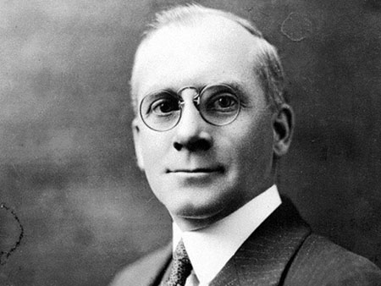
Γεννήθηκε στην πολιτεία της Νέας Υόρκης . Τον Αύγουστο του 1922, λίγο πριν την καταστροφή της , βρέθηκε στην Σμύρνη , να εργάζεται ως γραμματέας της YMCA.
Όταν η μοιραία πόλη πυρπολήθηκε και μισό εκατομμύριο περίπου πρόσφυγες Ελληνικής και Αρμενικής καταγωγής ήταν αποκλεισμένοι στην παραλία, χωρίς ελπίδα σωτηρίας, αυτός ήταν ο μόνος δυτικός που είχε παραμείνει εκεί. Αρνήθηκε να φύγει, έτσι ώστε να μπορέσει να σώσει ζωές. Ναι. Κι΄ αν έσωσε λέει. 350 χιλιάδες! Φαντάσου το! Έσωσε 350 χιλιάδες ανθρώπους! Πως; Συναντήθηκε με τον Κεμάλ κ εκμαίευσε από αυτόν προθεσμία 7 και μετά επιπλέον 4 ημερών, για να φύγουν οι πρόσφυγες... Ύστερα θα ξεκινούσαν οι Τούρκοι τις εκτοπίσεις στο εσωτερικό της Μικράς Ασίας όσων προσφύγων δεν είχαν μπορέσει να φύγουν.
Πως όμως θα έφευγαν, με τι μέσα θα διασώζονταν; Ο Έιζα, αυτός ο σύγχρονος άγιος, έπεισε καταρχήν τον πλοίαρχο ενός πλοίου να μεταφέρει όσους μπορούσε. Έναν άλλο, τον πλήρωσε με δικά του χρήματα. Και μετά βρέθηκε στη Μυτιλήνη όπου εξεβίασε (ναι, εξεβίασε) την Ελληνική κυβέρνηση αναγκάζοντάς την να δεχτεί να σώσει τους Έλληνες που παρέμεναν αποκλεισμένοι στην κατεστραμμένη Σμύρνη.
Μόνο μετά από την δική του παρέμβαση στάλθηκαν Ελληνικά πλοία στην χαμένη πόλη και μάζεψαν σταδιακά πολλούς πρόσφυγες.
Ο Asa K. Jennings πέθανε το 1933, σε ηλικία 56 ετών .
εγώ . Ζηλιαχωβινός Ιωάννης . γιός του Απόστολου γιού του Γιάννη
γιός της Δέσποινας , κόρης του Παναγιωτίδη Βασίλη
Σμύρνη .
Ο Asa K. Jennings βλέποντας πίσω από τις φλόγες το τελευταίο πλοίο να φεύγει φορτωμένο με ζωντανές Ελληνικές φιγούρες , εγκαταλείπει την βεράντα τρεκλίζοντας ΚΑΙ από κούραση ΚΑΙ από ευχαρίστηση .
Στην πρύμνη του πλοίου , ο 30άρης Γιάννης με τους τελευταίους στρατιώτες ως επιλοχίας πυροβολικού , σφίγγει τα χείλη μπρός τη σφαγή . Στρίβει το μουστάκι του αναπολώντας την διαδρομή Μπιζάνι-Γιάννενα - Σαλονίκη – ΚΩΝΣΤΑΝΤΙΝΟΥΠΟΛΗ – Κόκκινη Μηλιά – και πίσω . Βαρια-ανάσανε μονολογώντας : στην Κακηράχη άραγε θα προλάβω να σώσω τίποτα ;
Στην πρύμνη του πλοίου , ο 25άρης Βασίλης ψάχνει στις κορυφογραμμές την 3.000 ετών Ποντιακή ψυχή που εξαϋλώνεται . Στρίβει τον καπνό ζυγιάζοντας τις ελάχιστες πιθανότητες που είχε να ξεφύγει απ΄ τους Μογγόλους και ζητάει φωτιά από τον επιλοχία μονολογώντας : θα βρώ άραγε κάποιον συγγενή ζωντανό ;
εγώ . ο Ζηλιαχωβινός Ιωάννης . ο γιός του Απόστολου , γιού του Γιάννη
ο γιός της Δέσποινας , κόρης του Παναγιωτίδη Βασίλη
Η ευγενική μορφή του Asa K. Jennings απέναντι στον τοίχο κάτω από τις φωτογραφίες των παππούδων μου , πιο κάτω από τις φωτογραφίες των παλικαριών μου , πάνω από τα αποκόμματα δηλώσεων από σκατόφατσες ( όπως Ρεμπούση & Φίλης , κλπ ) πάλι με σταματάει στο ακόνισμα του σουγιά . Το θέμα είναι οι εντολοδόχοι και όχι τα φερέφωνα . Ας τον πλαγιάσω στο κατώι .

